Steering程序文件: steering.mexw64

Interpolate程序文件：interpolate.mexw64

编译平台：win7-x64 + VS2013 + Matlab R2014b

使用方法：将程序文件拷贝到matlab搜索路径中或当前目录。顺利运行需要计算机上已安装64位的vs2013运行时，否则将dll目录下的两个动态链接库拷贝到steering.mexw64相同目录下。

接口描述1：[type,parameters,length,err,states]=steering(q_s,q_g,step,space);

输出：

-- type: 表示路径类型的整数，1-49为有效，0表示路径生成失败；

-- parameters: 确定路径的三个参数组成的1X3向量；

-- length: 路径总长度；

-- err: 误差，一般远小于10^-5；

-- states: 路径上的插值点，nX3向量，用来画图；

输入：

-- q_s: 表示初始位置的1X3向量；

-- q_g: 表示目标位置的1X3向量；

-- step: 插值步长；

-- space: 1X2向量，分别表示最大曲率和最大sharpness。

接口描述2：[err, states]=interpolate(q_s,q_g,type,parameters,space,step);

输出：

-- err: 误差，一般远小于10^-5；

-- states: 路径上的插值点，nX3向量，用来画图；

输入：

-- q_s: 表示初始位置的1X3向量；

-- q_g: 表示目标位置的1X3向量；

-- type: 表示路径类型的整数，1-49为有效，0表示路径生成失败；

-- parameters: 确定路径的三个参数组成的1X3向量；

-- space: 1X2向量，分别表示最大曲率和最大sharpness。

-- step: 插值步长；

示例：

q_s=[1,1,pi/4];

q_g=[1.5,1.5,pi/3];

step=0.2;

space=[0.2,0.04];

[type,parameters,length,err,states]=steering(q_s,q_g,step,space);

plot(states(:,1),states(:,2))

axis equal;



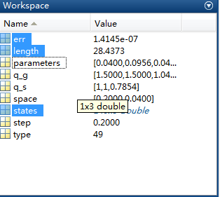

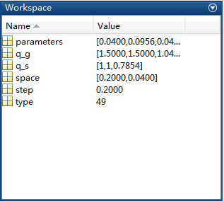

[err, states]=interpolate(q_s,q_g,type,parameters,space,step);

plot(states(:,1),states(:,2))

axis equal;

